Magnus Carlsen WEltmeister - DIE KOMBINATION

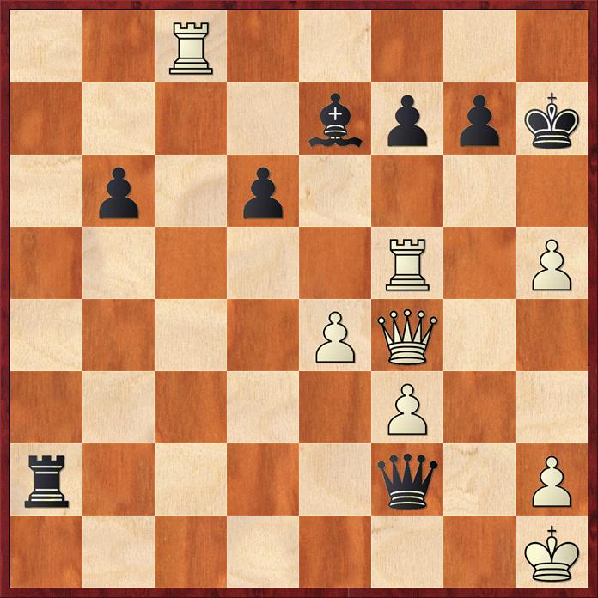

1.Dxh6+

1.. KxD Th8 ##

1.. gxh6 Tf7##